[2025년 종합설계기획]
주차 | 15 | 기간 | 2025.11.19 ~ 11.25
팀명 | B1A2 | 작성자 | 2022182024 윤이하나(기획, 모델링)  2022184031 임수영(서버/클라)  2022182035 임채은(클라/서버)

회의록 (1126)

이번 주 할 일
윤이하나 | - 기획서: 인벤토리, 퀵슬롯, 무게 시스템 관련 기획하기  : UI 디자인  - 캐릭터 모델링 진행하기
임수영 | - 언리얼 서버/클라 연동하기
임채은 | - 캐릭터 리타겟팅  - 서버 연결  - 깃 이그노어 문제 해결하기(Intermediate, Saved, Build 폴더 안 파일이 자꾸 깃허브에 올라가는 문제)

상세 수행 내용
윤이하나 | <기획>  - 인벤토리, 퀵슬롯, 무게 시스템 관련 정리하여 문서에 첨부하였다.  - 무게 시스템 ‘무게에 따른 속도 변화, 스태미나 소모량 변화’는 식을 만들어야 될 것 같은데, 우선은 글로 작성하였다.  - 인벤토리와 퀵슬롯에 관련하여 게임 플레이 화면 UI와 관련한 설명을 작성하였다.  - 가장 메인 게임 플레이인 ‘자원 수집’에 대한 내용이 부실한 것 같아 우선은 개요 수준으로만 추가해 놓았다.  - 전반적으로 기획서 내의 용어들을 재정의, 변경, 통일하였다.  <모델링>  - 현재 모델링은 끝내고, UV 맵핑 진행 중이다.  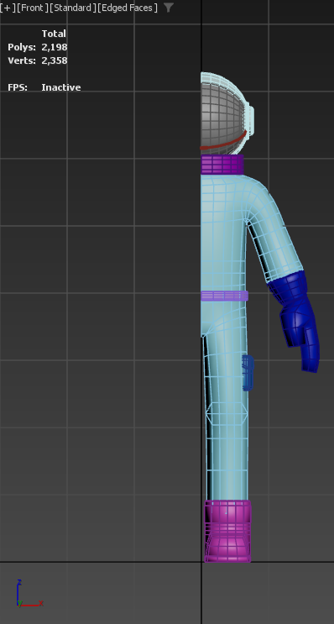
임수영 | - 해냈다. 해냈다!!!! 서버가 클라랑 소통한다. 신난다. 채은이가 알려준대로 언리얼에서 소켓 프로그래밍 해봤는데 뭔가 클래스를 추가하려면 따로 해야 한대서 다음주부터는 서버 프레임워크 먼저 만들고 패킷 구조체들 만들어볼 생각이다. 아 이제 진짜 서버 할 수 있다. 발표 전까지 이동 동기화는 하고 싶다.
임채은 | - 리타겟팅 성공!  1. 몇 주 전부터 유튜브 영상을 따라했는데 자꾸 옷이 바닥까지 늘어지는 이상한 모양으로 리타겟팅된다.  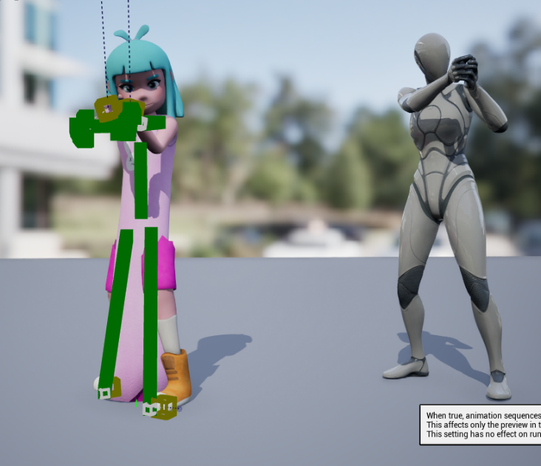  2. 다른 유튜브 영상을 찾아봤는데, 1번 방법보다 훨씬 간단해서 따라해봤고 바로 리타겟팅에 성공했다. (https://www.youtube.com/watch?v=6nJ-UNIKTjo&list=PLMTGZBufuTmRe7MPpdq-_Ppc8It7Cftpm&index=6)  이제 플레이어가 다른 모델로 변경되어서 잘 움직이고 점프도 한다.  cf) 하나가 만든 모델로 해보려고 했는데, Material 관련 파일들이 깨져서 어쩔 수 없이 믹사모 모델로 했다.  - 서버 연결 성공  수영이한테 GameInstance 생성해서 서버와 연결하는 방법을 보여주고 클라이언트가 서버에게 좌표를 보내는 코드를 넣어서 테스트했다.  - 깃 이그노어 문제 해결하기 성공  Git bash로 캐시 파일을 지워봤는데도 자꾸 Intermediate, Saved, Build 등의 폴더 안의 파일들이 추적돼서 문제 원인을 찾아봤더니, git ignore 파일 안에 ‘Build/*’를 ‘B1A2_UnrealProject/Build/*’ 이런 식으로 프로젝트 이름을 넣어서 수정하고 캐시를 지우니 문제가 해결됐다!  - 중점 연구 과제에 대해 졸작을 완료한 친구한테 물어봤는데, 게임 회사 채용 공고를 참고해보라고 해서 여러 공고를 찾아봤다. 넷마블에서 ‘콘솔 관련 경험, 모바일 시스템 정보 프로파일, 컴퓨터 비전 / 이미지 라이브처리 라이브러리 활용 경험(openCV)’를 우대사항으로 하고 있어서, 콘솔과 관련돼서 모바일 최적화가 제일 괜찮아 보였다.  - 저번 주부터 이번주는 과제에 치여 사느라 인강을 거의 못 들었다. 이제 시험 준비도 해야되지만 인강은 이번 주부터 틈틈이 들어야한다!!

